Aktywność ekonomiczna ludności w województwie podlaskim w 4 kwartale 2021 r.
W związku z wprowadzeniem w Badaniu Aktywności Ekonomicznej Ludności (BAEL) od 1 kwartału 2021 r. zmian wynikających z wdrożenia rozporządzenia ramowego dla statystyki społecznej, tj. Rozporządzenia Parlamentu Europejskiego i Rady (UE) 2019/1700 z dnia 10 października 2019 r. oraz jego aktów implementacyjnych (patrz uwagi metodologiczne załączone do informacji sygnalnej Aktywność ekonomiczna ludności w województwie podlaskim w 1 kwartale 2021 r.), dane BAEL od 1 kwartału 2021 r. nie mogą być porównywane z wynikami badań sprzed 2021 r., z wyjątkiem przeliczonych danych historycznych na poziomie kraju dla lat 2010––2020. Informacja na temat przeliczonych wyników BAEL wraz z danymi została opublikowana w styczniu bieżącego roku na stronie GUS .
Według wyników Badania Aktywności Ekonomicznej Ludności (BAEL), ludność aktywna zawodowo w województwie podlaskim w 4 kwartale 2021 r. stanowiła 56,2% ogółu ludności w wieku 15–89 lat, tj. o 2,0 p. proc. mniej niż w poprzednim kwartale. Wśród mężczyzn odsetek ten wyniósł 63,8%, a w przypadku kobiet ukształtował się na poziomie 49,0%.
2,0 p. proc.
Spadek współczynnika aktywności zawodowej osób w wieku 15–89 lat w porównaniu z 3 kwartałem 2021 r.

Ogólna charakterystyka ludności w wieku 15–89 lat
Liczba osób aktywnych zawodowo spadła, a biernych zawodowo wzrosła w porównaniu z zanotowaną w poprzednim kwartale
W 4 kwartale 2021 r. w województwie podlaskim ogólna liczba ludności w wieku 15–89 lat wyniosła 874 tys., przy czym zbiorowość osób aktywnych zawodowo liczyła 491 tys., a biernych zawodowo – 383 tys. W porównaniu z poprzednim kwartałem liczebność populacji osób aktywnych zawodowo zmniejszyła się (o 18 tys., tj. o 3,5%), natomiast zwiększyła się (o 18 tys., tj. o 4,9%) liczebność populacji biernych zawodowo.
Tablica 1. Aktywni i bierni zawodowo w 4 kwartale 2021 r.
WYSZCZEGÓLNIENIE | Ogółem | Aktywni zawodowo |  |  | Bierni  zawodowo
WYSZCZEGÓLNIENIE | Ogółem | razem | pracujący | bezrobotni
WYSZCZEGÓLNIENIE | w tysiącach
OGÓŁEM | 874 | 491 | 481 | 10 | 383
Według płci
Mężczyźni | 423 | 270 | 264 | . | 153
Kobiety | 451 | 221 | 217 | . | 230

Tablica 1. Aktywni i bierni zawodowo w 4 kwartale 2021 r. (dok.)
WYSZCZEGÓLNIENIE | Ogółem | Aktywni zawodowo |  |  | Bierni  zawodowo
WYSZCZEGÓLNIENIE | Ogółem | razem | pracujący | bezrobotni | Bierni  zawodowo
WYSZCZEGÓLNIENIE | w tysiącach
Według miejsca zamieszkania
Miasta | 526 | 299 | 292 | . | 227
Wieś | 348 | 191 | 189 | . | 156
Według wieku
15–24 lata | 101 | 22 | 20 | . | 80
25–34 | 137 | 114 | 111 | . | 23
35–44 | 157 | 142 | 139 | . | 15
45–54 | 138 | 119 | 118 | . | 19
55–89 lat | 340 | 93 | 92 | . | 247
Według poziomu wykształcenia
Wyższe | 199 | 165 | 163 | . | 34
Policealne i średnie zawodowe | 219 | 138 | 135 | . | 81
Średnie ogólnokształcące | 96 | 52 | 50 | . | 44
Zasadnicze zawodowe/  /branżowe | 181 | 105 | 103 | . | 76
Gimnazjalne, podstawowe, niepełne podstawowe i bez wykształcenia szkolnego | 179 | 31 | 30 | . | 148
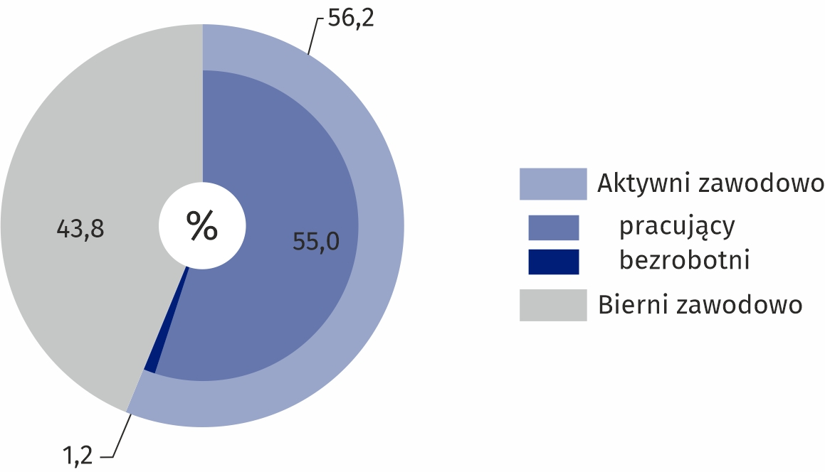
Wykres 1. Aktywność ekonomiczna ludności w 4 kwartale 2021 r.
Na 1000 pracujących przypadało więcej bezrobotnych i biernych zawodowo niż w 3 kwartale 2021 r.
W omawianym kwartale na 1000 osób pracujących (w wieku 15–89 lat) przypadało 817 osób bez pracy (bezrobotni w wieku 15–74 lata i bierni zawodowo w wieku 15–89 lat). Było to o 51 osób więcej niż w poprzednim kwartale.

Aktywni zawodowo
Współczynnik aktywności zawodowej w 4 kwartale 2021 r. ukształtował się na poziomie 56,2%, co oznacza, że wśród 100 osób w wieku 15–89 lat 56 było aktywnych zawodowo. W ujęciu kwartalnym wskaźnik ten zmniejszył się o 2,0 p. proc.
Wśród mężczyzn współczynnik aktywności zawodowej wyniósł 63,8%, natomiast w przypadku kobiet był niższy i przyjął wartość 49,0%. W odniesieniu do poprzedniego kwartału wartość tego wskaźnika spadła w grupie mężczyzn o 1,7 p. proc., a w przypadku kobiet o 2,7 p. proc.
Łącznie udział pracujących i bezrobotnych w ogólnej populacji osób w wieku 15–89 lat mieszkających w miastach wyniósł 56,8%, natomiast wśród ludności wiejskiej ukształtował się na poziomie 54,9%. W porównaniu z poprzednim kwartałem odnotowano spadek wartości analizowanego wskaźnika zarówno wśród mieszkańców miast, jak i wsi (odpowiednio o 1,2 p. proc. i 4,0 p. proc.).
Analizując ludność województwa według grup wieku, wysokie wartości współczynnika aktywności zawodowej stwierdzono wśród osób w wieku 35–44 lata (90,4%), 45–54 lata (86,2%) oraz 25–34 lata (83,2%). Mniejszy udział aktywnych zawodowo odnotowano w skrajnych grupach wieku, tj. wśród osób 55–89-letnich (27,4%) oraz 15–24-letnich (21,8%).
Omawiany współczynnik liczony dla osób w wieku produkcyjnym wyniósł 77,7% i był o 2,1 p. proc. niższy niż w poprzednim kwartale.
Biorąc pod uwagę poziom wykształcenia ludności, najwyższą wartość analizowanego wskaźnika stwierdzono w grupie osób legitymujących się wykształceniem wyższym (82,9%), a najniższą – w populacji osób z wykształceniem gimnazjalnym, podstawowym, niepełnym podstawowym i bez wykształcenia szkolnego (17,3%).
Tablica 2. Współczynnik aktywności zawodowej, wskaźnik zatrudnienia oraz stopa bezrobocia w 2021 r.
WYSZCZEGÓLNIENIE | Współczynnik  aktywności zawodowej |  |  |  | Wskaźnik  zatrudnienia |  |  |  | Stopa bezrobocia
WYSZCZEGÓLNIENIE | 1 kw. | 2 kw. | 3 kw. | 4 kw. | 1 kw. | 2 kw. | 3 kw. | 4 kw. | 1 kw. | 2 kw. | 3 kw. | 4 kw.
WYSZCZEGÓLNIENIE | w %
OGÓŁEM | 57,9 | 58,6 | 58,2 | 56,2 | 55,5 | 56,5 | 56,6 | 55,0 | 4,1 | 3,5 | 2,8 | 2,0
mężczyźni | 65,6 | 66,3 | 65,5 | 63,8 | 63,1 | 63,9 | 63,4 | 62,4 | 3,9 | 3,9 | . | .
kobiety | 50,3 | 51,1 | 51,7 | 49,0 | 48,3 | 49,6 | 50,3 | 48,1 | 4,4 | . | . | .
Miasta | 58,9 | 59,4 | 58,0 | 56,8 | 56,4 | 57,3 | 56,1 | 55,5 | 4,2 | 3,5 | 3,3 | .
Wieś | 56,4 | 57,3 | 58,9 | 54,9 | 54,2 | 55,3 | 57,5 | 54,3 | . | . | . | .

W 4 kwartale 2021 r. osoby pracujące stanowiły 55,0% ogółu ludności w wieku 15–89 lat w województwie podlaskim. W grupie mężczyzn omawiany wskaźnik przyjął wartość 62,4% i był o 14,3 p. proc. wyższy niż wśród kobiet. Wskaźnik zatrudnienia zmniejszył się o 1,6 p. proc. w porównaniu z zanotowanym w poprzednim kwartale.
1,6 p. proc.
Spadek wskaźnika zatrudnienia osób w wieku 15–89 lat w porównaniu z 3 kwartałem 2021 r.

Pracujący
Liczba pracujących zmniejszyła się w odniesieniu do poprzedniego kwartału
W 4 kwartale 2021 r. w województwie podlaskim zbiorowość pracujących liczyła 481 tys. osób. W odniesieniu do poprzedniego kwartału liczebność tej grupy uległa zmniejszeniu o 14 tys. (tj. o 2,8%).
Wśród pracujących dominowali mężczyźni (54,9% ogółu) oraz mieszkańcy miast (60,7%)
Większość pracujących stanowili mężczyźni. Ich udział w omawianej zbiorowości wyniósł 54,9%. W porównaniu z poprzednim kwartałem liczba pracujących mężczyzn nie uległa znaczącej zmianie, natomiast liczebność populacji pracujących kobiet zmniejszyła się o 4,4%.
Zdecydowaną większość pracujących, tj. 60,7% stanowili mieszkańcy miast. W ujęciu kwartalnym liczba pracujących w miastach utrzymała się na zbliżonym poziomie, natomiast na terenach wiejskich zaobserwowano jej spadek (o 5,5%).
W strukturze pracujących według wieku największe udziały należały do osób z grup: 35–44 lata (28,9%), 45–54 lata (24,6%) oraz 25–34 lata (23,1%). Najmniej liczne były skrajne grupy wieku, tj. 15–24 lata oraz 55–89 lat. Ich odsetek w ogólnej liczbie pracujących wyniósł odpowiednio 4,2% i 19,2%.
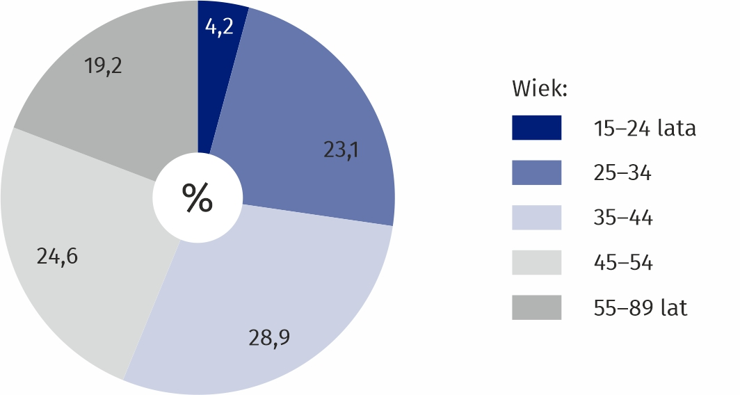
Wykres 2. Struktura pracujących według wieku w 4 kwartale 2021 r.
Analiza pracujących w 4 kwartale 2021 r. pod względem poziomu wykształcenia wykazała, że największy odsetek, tj. 33,9%, stanowili wśród nich absolwenci szkół wyższych, 28,1% to osoby po szkołach policealnych i średnich zawodowych, a 21,4% – osoby legitymujące się wykształceniem zasadniczym zawodowym/branżowym. Najmniejszy udział w ogólnej liczbie pracujących miały osoby z wykształceniem gimnazjalnym, podstawowym, niepełnym podstawowym i bez wykształcenia szkolnego – 6,2% oraz średnim ogólnokształcącym – 10,4%.
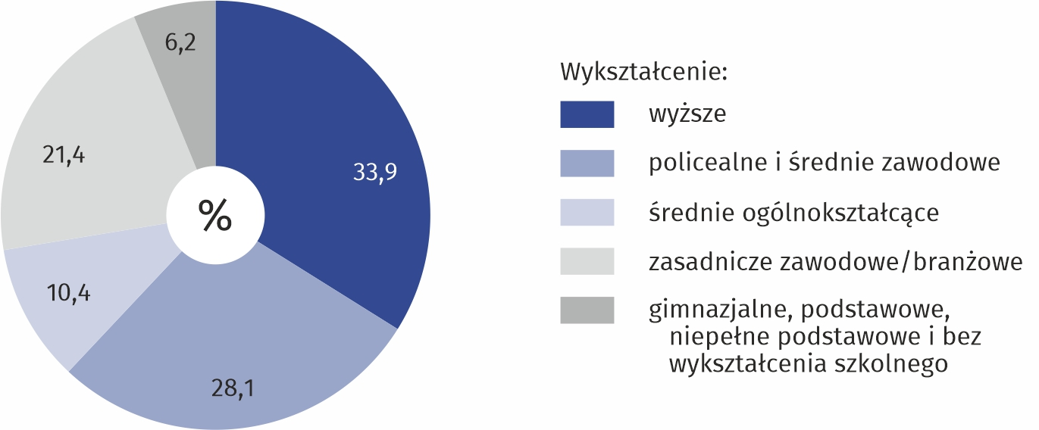
Wykres 3. Struktura pracujących według poziomu wykształcenia w 4 kwartale 2021 r.
W omawianym kwartale w strukturze pracujących według grup zawodów najliczniejsze zbiorowości tworzyli rolnicy, ogrodnicy, leśnicy i rybacy (18,9% ogółu) oraz specjaliści (16,8%).
W strukturze pracujących według grup zawodów najliczniejsze zbiorowości tworzyli rolnicy, ogrodnicy, leśnicy i rybacy (18,9% ogółu) oraz specjaliści (16,8%)
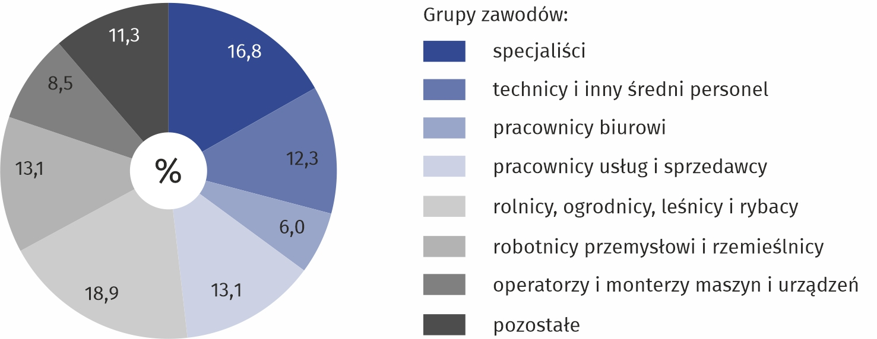
Wykres 4. Struktura pracujących według grup zawodów w 4 kwartale 2021 r.
W 4 kwartale 2021 r. wśród pracujących dominowały osoby pracujące w sektorze prywatnym, które stanowiły 76,9% ich ogólnej liczby.
W rolnictwie indywidualnym pracowało wówczas 18,9% omawianej populacji.
Wśród ogółu pracujących 70,7% stanowiły osoby zatrudnione, a 27,2% – pracodawcy i pracujący na własny rachunek
Osoby zatrudnione stanowiły 70,7% ogółu pracujących, pracodawcy i pracujący na własny rachunek – 27,2%, spośród których 10,7% to pracodawcy.
W 4 kwartale 2021 r. udział pracujących w ogólnej liczbie ludności w wieku 15–89 lat ukształtował się na poziomie 55,0%. Jego wartość zmniejszyła się o 1,6 p. proc. w odniesieniu do zanotowanej w poprzednim kwartale.
Wskaźnik zatrudnienia w grupie mężczyzn osiągnął wartość 62,4% i był o 14,3 p. proc. wyższy niż wśród kobiet. W ujęciu kwartalnym obniżył się on zarówno w przypadku mężczyzn, jak i kobiet (odpowiednio o 1,0 p. proc. i 2,2 p. proc.).
W porównaniu z poprzednim kwartałem wartość analizowanego wskaźnika zmniejszyła się w obydwu grupach wyodrębnionych według miejsca zamieszkania (wśród mieszkańców miast o 0,6 p. proc., zaś na terenach wiejskich o 3,2 p. proc.). W 4 kwartale 2021 r. wskaźnik zatrudnienia w miastach osiągnął wartość 55,5%, tj. o 1,2 p. proc. wyższą niż na wsi.
Omawiany wskaźnik ukształtował się na zróżnicowanym poziomie w wyodrębnionych grupach wieku. W przypadku osób należących do przedziałów pomiędzy 25 a 54 rokiem życia jego wartość przekroczyła 80% (najwyższa – 88,5% – dotyczyła osób w wieku 35–44 lata). W pozostałych grupach wieku był on znacznie niższy i wśród osób w wieku 15–24 lata wyniósł 19,8%, a w grupie osób najstarszych – 27,1%.
W przypadku osób w wieku produkcyjnym wskaźnik zatrudnienia osiągnął poziom 76,2%. W odniesieniu do poprzedniego kwartału jego wartość obniżyła się o 1,2 p. proc.
W analizowanym kwartale największy udział pracujących w ogólnej liczbie ludności w poszczególnych grupach wyodrębnionych według poziomu wykształcenia odnotowano wśród osób z wykształceniem wyższym (81,9%). Pracowała także znaczna część osób legitymujących się wykształceniem policealnym i średnim zawodowym (61,6%) oraz zasadniczym zawodowym/branżowym (56,9%). Najniższy poziom wskaźnika zatrudnienia wystąpił w grupie osób z wykształceniem gimnazjalnym i niższym (16,8%).

W 4 kwartale 2021 r. w województwie podlaskim stopa bezrobocia ukształtowała się na poziomie 2,0% i była o 0,8 p. proc. niższa od zanotowanej w poprzednim kwartale.
0,8 p. proc.
Spadek stopy bezrobocia w porównaniu z 3 kwartałem 2021 r.

Bezrobotni
Liczba bezrobotnych zmniejszyła się w porównaniu z zanotowaną w poprzednim kwartale

W 4 kwartale 2021 r. liczba bezrobotnych w wieku 15–74 lata wyniosła 10 tys. i była niższa w porównaniu z zanotowaną w poprzednim kwartale.
Stopa bezrobocia w analizowanym kwartale osiągnęła poziom 2,0% i zmniejszyła się o 0,8 p. proc. w odniesieniu do 3 kwartału 2021 r.
Wśród osób w wieku produkcyjnym stopa bezrobocia osiągnęła poziom 2,1% i w ujęciu kwartalnym obniżyła się o 0,8 p. proc.
Czas poszukiwania pracy wydłużył się o 0,7 miesiąca w ujęciu kwartalnym
W analizowanym kwartale przeciętny czas poszukiwania pracy przez osoby bezrobotne wyniósł 9,3 miesiąca. W odniesieniu do poprzedniego kwartału okres ten uległ wydłużeniu o 0,7 miesiąca.
W 4 kwartale 2021 r. w województwie podlaskim zbiorowość biernych zawodowo stanowiła 43,8% ogółu ludności w wieku 15–89 lat. Odsetek ten zwiększył się o 2,0 p. proc. w porównaniu z zanotowanym w poprzednim kwartale.
2,0 p. proc.
Wzrost udziału osób biernych zawodowo wśród ogółu ludności w wieku 15–89 lat w porównaniu z 3 kwartałem 2021 r.

Bierni zawodowo
Liczba biernych zawodowo wzrosła w odniesieniu do 3 kwartału 2021 r.
Liczebność populacji biernych zawodowo zwiększyła się w ujęciu kwartalnym o 18 tys. (tj. o 4,9%). Zmiana dotyczyła głównie populacji kobiet, których liczba wzrosła o 12 tys. (tj. o 5,5%).
Wśród osób biernych zawodowo dominowały kobiety (60,1% ogółu) oraz ludność miejska (59,3%)
W analizowanym kwartale wśród biernych zawodowo dominowały kobiety. Ich udział w tej grupie wyniósł 60,1%. Większość biernych zawodowo (59,3%) stanowiła wówczas ludność miejska.
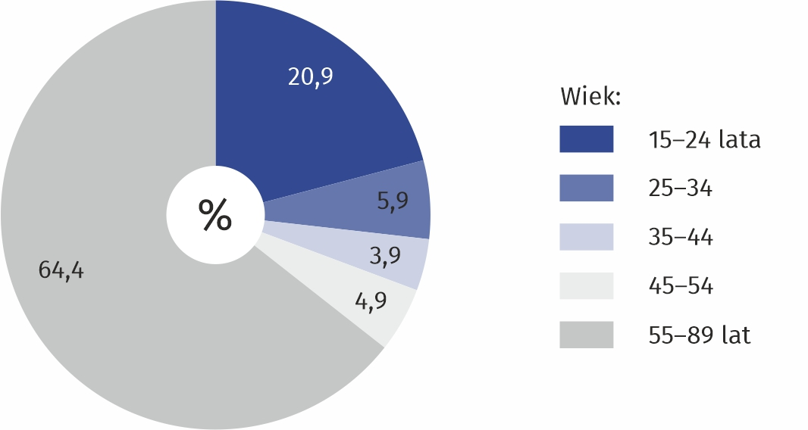
Wykres 5. Struktura biernych zawodowo według wieku w 4 kwartale 2021 r.
W 4 kwartale 2021 r. największy odsetek ludności niepracującej i nieposzukującej pracy stanowiły osoby w wieku 55–89 lat (64,4%), kolejną grupą w tej kategorii ludności były osoby w wieku 15–24 lata (20,9%).
Wśród ogółu ludności w wieku 15–89 lat biernej zawodowo 35,5% to osoby w wieku produkcyjnym. Ich udział zwiększył się o 1,3 p. proc. w stosunku do zanotowanego w 3 kwartale 2021 r.
Biorąc pod uwagę poziom wykształcenia biernych zawodowo, stwierdzono, że w omawianym kwartale największy odsetek (38,6%) stanowiły osoby z wykształceniem gimnazjalnym i niższym oraz bez wykształcenia szkolnego, a najmniejsze udziały wśród nieaktywnych zawodowo miały osoby legitymujące się wykształceniem wyższym (8,9%) oraz średnim ogólnokształcącym (11,5%).
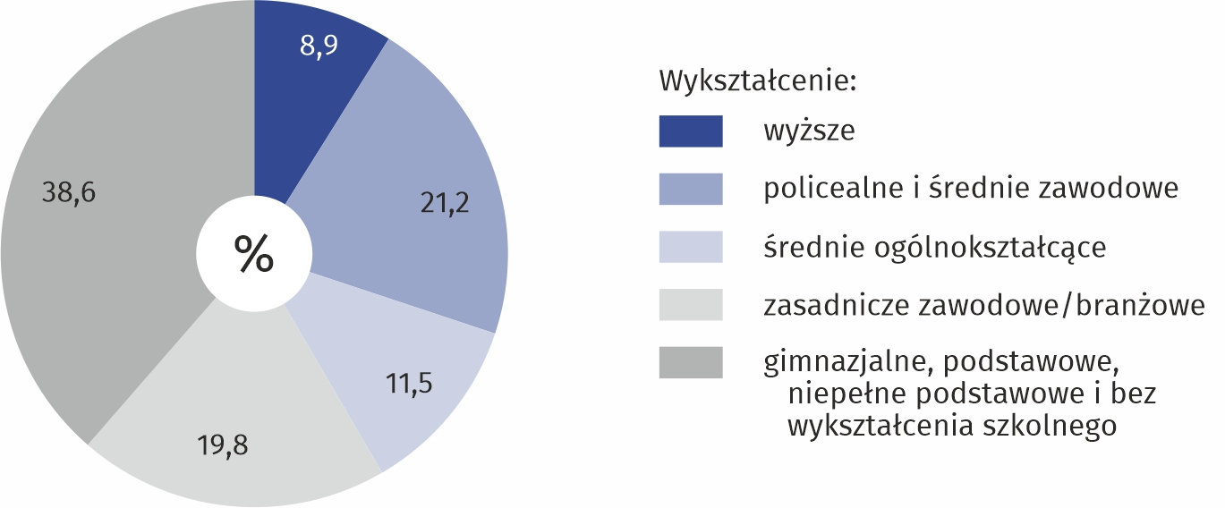
Wykres 6. Struktura biernych zawodowo według poziomu wykształcenia w 4 kwartale 2021 r.
W 4 kwartale 2021 r. emerytura stanowiła główną przyczynę niewykonywania i nieposzukiwania pracy dla 46,9% ogółu biernych zawodowo w wieku 15–74 lata, natomiast 25,1% omawianej populacji to osoby nieaktywne zawodowo z powodu nauki i uzupełniania kwalifikacji zawodowych. Wśród pozostałych, najczęściej wymienianych jako główne przyczyny bierności zawodowej, były choroba lub niepełnosprawność (13,5%).
W przypadku 46,9% osób biernych zawodowo w wieku 15–74 lata przyczyną niepodejmowania pracy była emerytura

Uwaga
Z uwagi na reprezentacyjną metodę badania BAEL, zalecana jest ostrożność w posługiwaniu się danymi w tych przypadkach, gdy zastosowano bardziej szczegółowe podziały i występują liczby niskiego rzędu, mniejsze niż 20 tys. Dane poniżej 10 tys. zostały zastąpione znakiem kropki („·”), co oznacza, że konkretna wartość nie może być pokazana ze względu na losowy błąd próby. Sumy składników mogą się nieznacznie różnić od podanych wielkości „ogółem”. Wynika to z zaokrągleń dokonywanych przy uogólnianiu wyników badania.

W przypadku cytowania danych Głównego Urzędu Statystycznego prosimy o zamieszczenie informacji: „Źródło danych GUS”, a w przypadku publikowania obliczeń dokonanych na danych opublikowanych przez GUS prosimy o zamieszczenie informacji: „Opracowanie własne na podstawie danych GUS”.

Opracowanie merytoryczne:  Urząd Statystyczny w Białymstoku  Dyrektor Ewa Kamińska-Gawryluk  Tel: 85 749 77 15 | Rozpowszechnianie:  Informatorium Statystyczne  Tel: 85 749 77 45, 85 749 77 88

bialystok.stat.gov.pl

@Bialystok_STAT

@UrzadStatystycznywBialymstoku
Powiązane opracowania
Pracujący, bezrobotni i bierni zawodowo (wyniki wstępne BAEL) w czwartym kwartale 2021 r.
Temat dostępny w bazach danych
Bank Danych Lokalnych – Rynek Pracy
Ważniejsze pojęcia dostępne w słowniku
Aktywność ekonomiczna według BAEL
Ludność aktywna zawodowo według BAEL
Pracujący według BAEL
Bezrobotni według BAEL
Ludność bierna zawodowo według BAEL
Współczynnik aktywności zawodowej ludności według BAEL
Wskaźnik zatrudnienia według BAEL
Stopa bezrobocia według BAEL

Informacja na temat przeliczonych dla lat 2010–2020 wyników Badania Aktywności Ekonomicznej Ludności (BAEL)

